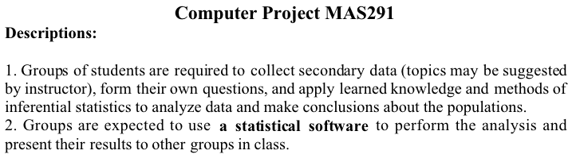

Kết quả thi (trên thang điểm 1-10) môn học Statistic and Probability của hai nhóm sinh viên Group A và Group B được cho trong file: Data. Sử dụng các dữ liệu này để trả lời các câu hỏi sau đây:

